**請依教材區的作業規劃的規定，上傳繳交作業**

1. LCM Calculation

請參考PPT的範例，發展以下的APP計算兩個數字的LCM。

* 第一個畫面MainActivity，要檢查兩個輸入字串，是否為可計算的整數?若否，按下BUTTON後，會出現警告視窗，並移除不合法的輸入。
* 從Calculate回到MainActivity時，兩個輸入值會被清空。

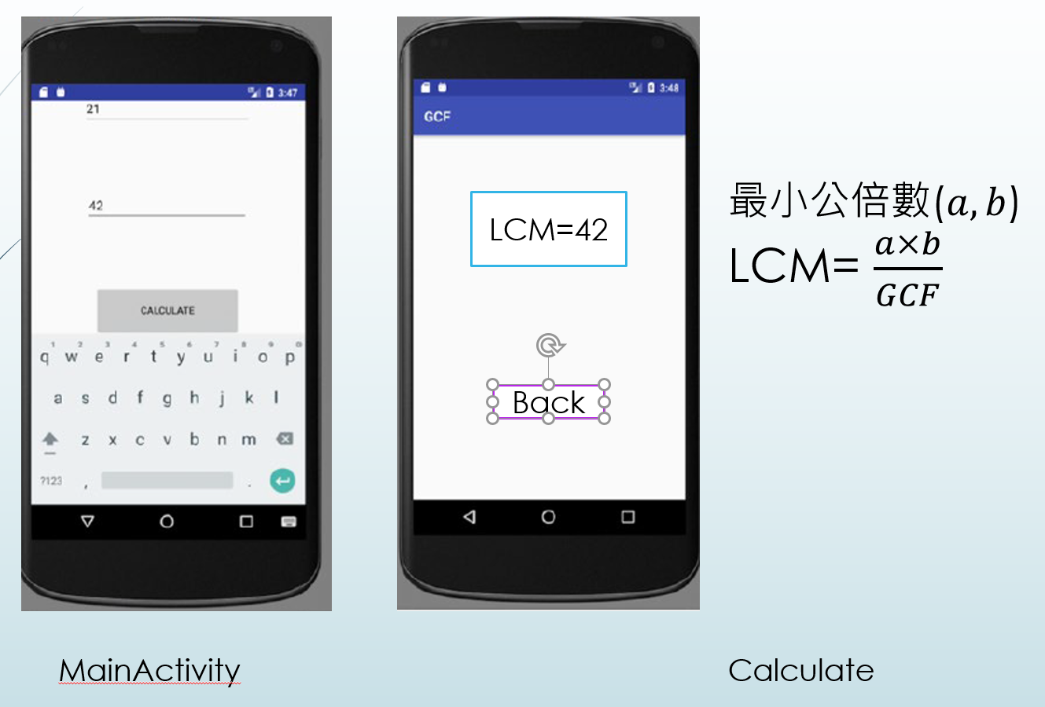

首先，真的不知道如何在Android studio export jar檔，作業範例只有在eclipse中匯出jar檔，於是我在eclipse中下載了ADT的套件，不過不知道是版本沒選對還是如何，我是先在最上方File欄 > New > Other > 選擇Android Application Project後 Next >應用名稱輸入後專案名稱會預設跟著生成，Package Name樣會跟著生成com.android.應用名 底下選項皆為預設，再按下Next

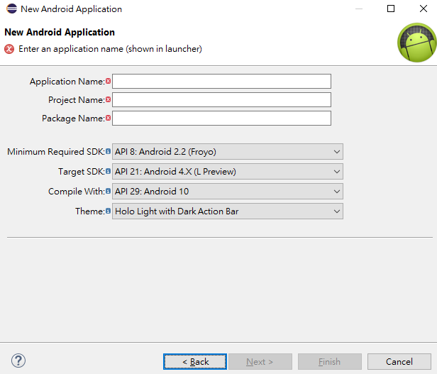

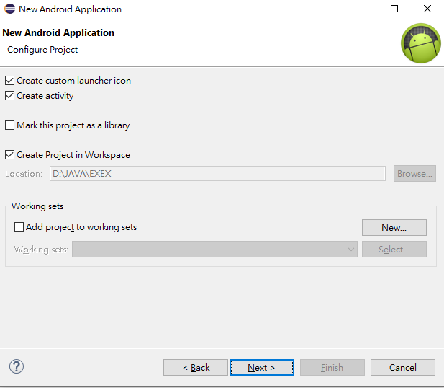

皆為預設值，按Next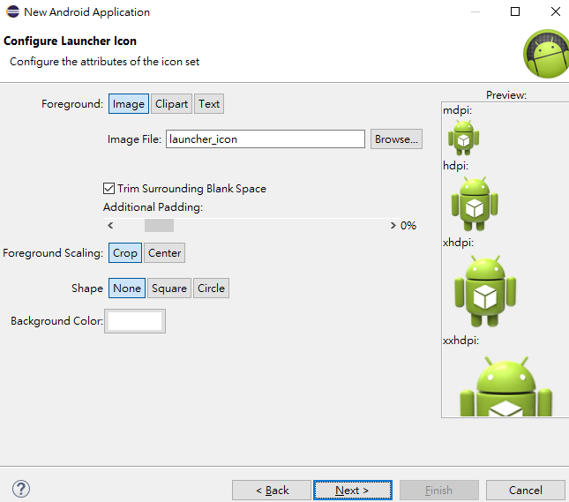也是預設值，再按Next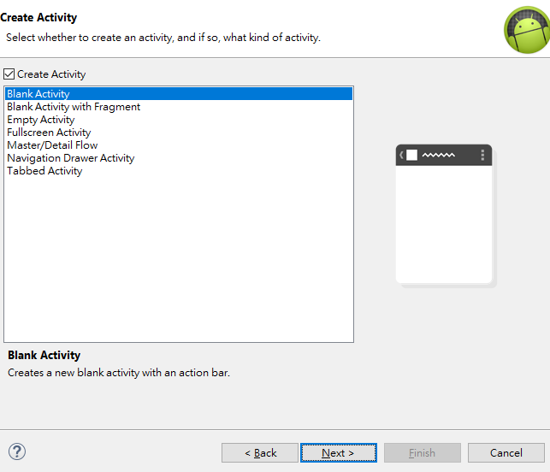繼續照預設值按Next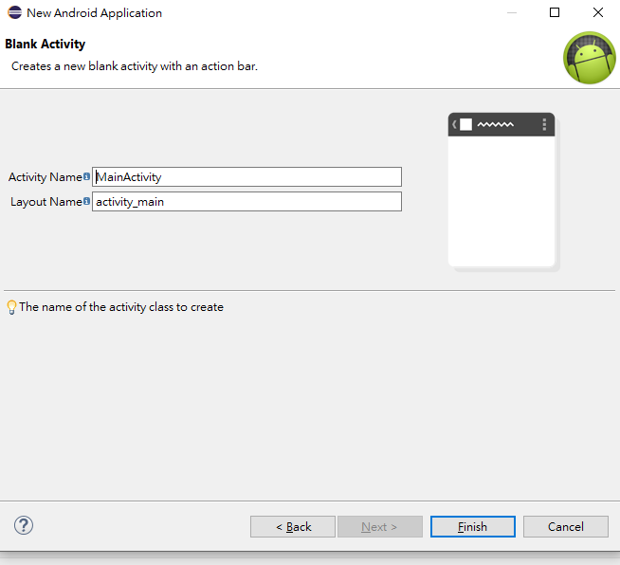最後按Finish後，預設值生成的專案如下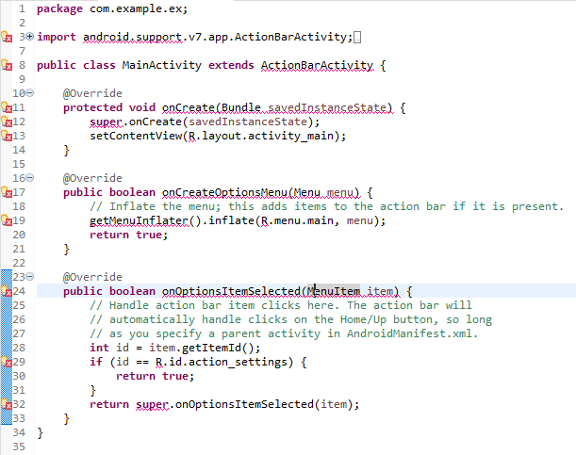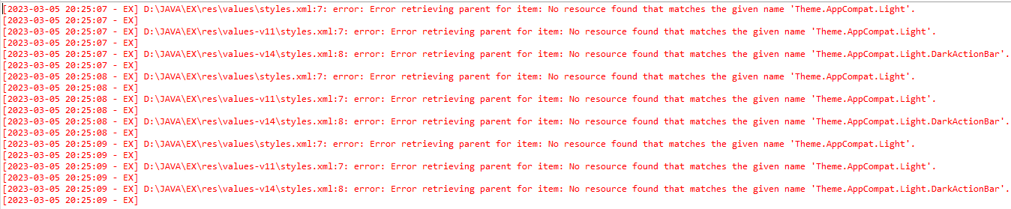

上圖為Console內容，爬了些文說把預設style.xml中 <style name=*"AppBaseTheme"* parent=*"Theme.AppCompat.Light"*> 換成parent = “android:AppCompat.Light”或是dark之類的，仍未果，且MainActivity中的debug內容再Console找不到一行一行看總之就是找不到或無法import和需要Override，不過@Override分明就在方法上方；本人是照著<https://www.geeksforgeeks.org/how-to-install-and-setup-eclipse-ide-for-android-app-development/> 此文章安裝ADT套件的，其中各項選項多以預設值為主，如果網址無法進入可google搜尋How to Install and Setup Eclipse IDE For Android App Development? GFG。

而我搜尋android studio project export to jar file出來的文章本人真的看不動，而且甚至有百家爭鳴的趨勢，更甚是許多文章甚至已經過了五年以上，於是連照著做都不成，所以希望看到此篇報告的您能幫忙發篇2023版的文章，以下為搜尋結果的一些網頁，<https://medium.com/widle-studio/how-to-export-jar-file-from-android-studio-project-8af3a8d1bfcd> 、 <https://stackoverflow.com/questions/16763090/how-to-export-library-to-jar-in-android-studio> 、 <https://www.technetexperts.com/mobile/export-jar-file-from-android-studio-project/> 、 <https://muchone.pixnet.net/blog/post/404057897-android--%E8%8F%9C%E9%B3%A5%E7%AD%86%E8%A8%98--%E5%A6%82%E4%BD%95%E5%B0%87android-studio%E5%B0%88%E6%A1%88%E6%89%93%E5%8C%85> 、 <https://gn02214231.pixnet.net/blog/post/177357928-android-studio-%E5%8C%AF%E5%87%BA-jar-%E6%AA%94> 若連結無法進入基本上就是搜尋結果出來的前幾項，個人嘗試的結果為先到build.gradle檔後面會有灰字”(App)”，把makejar()的方法照著輸入有些文章還有deletejar()，接著在Function的前面會有一個run makejar()的鈕，文章的內容豐富的多，可惜我看不動所以就是push that but，and nothing happenned，接著按deletejar也是沒事發生，由於真的完全不了解如何運作，希望看到此報告的您能協助解答，以下為小弟的聯絡方式

[S10959020@gm2.nutn.edu.tw](mailto:S10959020@gm2.nutn.edu.tw) 。

補充:原先想試著Import Android project到eclipse後來發現只是另一道難關，也希望如果您能協助的話就請高抬貴手最好是上傳說明檔。最後沒有辦法的辦法為Android studio中(上課時使用的環境)的 File > Export > Export to ZIP file…。

I really tried 但英文能力有限。

首先先建立一個新的Empty Activity，然後把需要的項目先設好，以下為activity_main.xml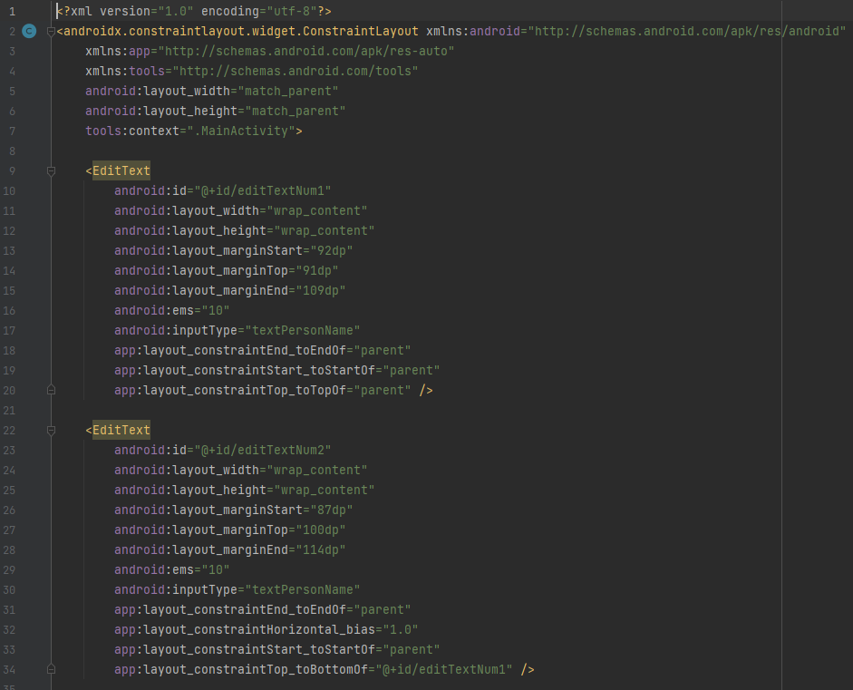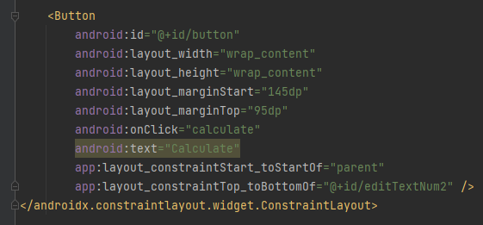

activity_second.xml

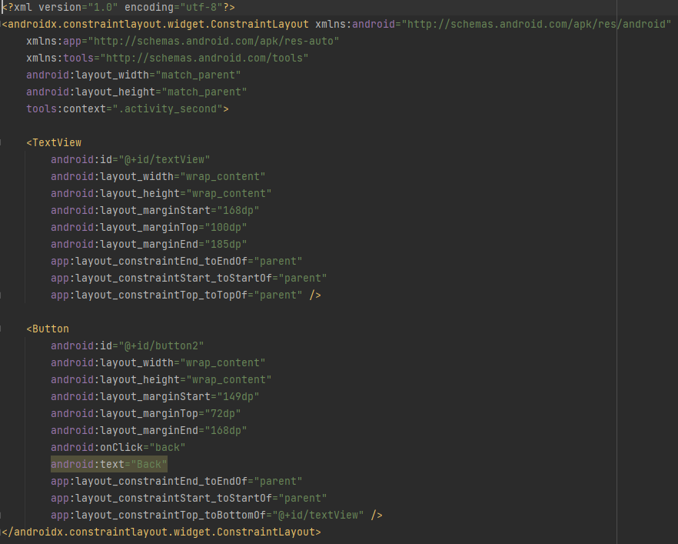

MainActivity.java

主旨是讓兩個Activity透過同個class來存值，在回到activity_main的時候會onStart()，把兩個EditText設為空字串，calculate為按鈕的onClick()，Numbers()方法中try error的地方應為字串轉數字轉不動，並有必要的get set。

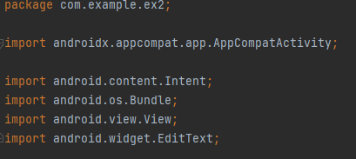

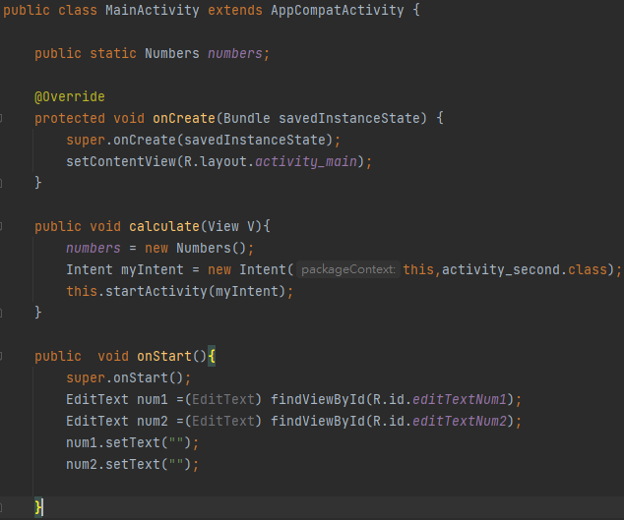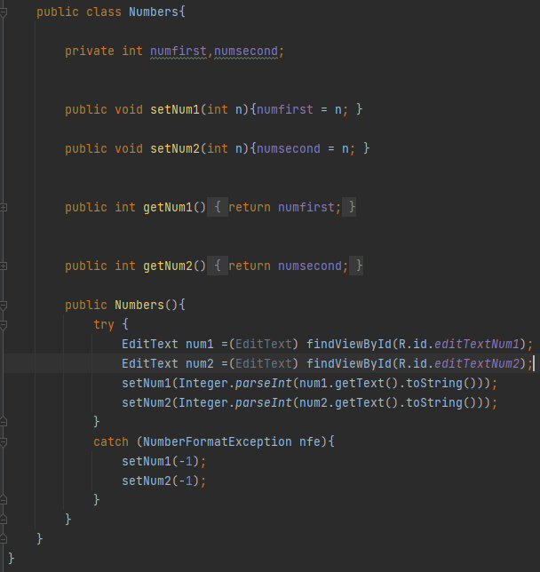

activity_second.java

首先import MainActivity的class Numbers的物件numbers，onCreate()時tosecond()方法設定textView，剛剛try catch中設定若輸入不是數字則會把數字都設定為-1，只要其一輸入負值，或是不是數字都會把textView改為警告，else就是LCM和GCF的方法

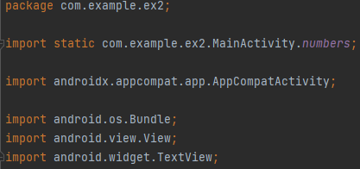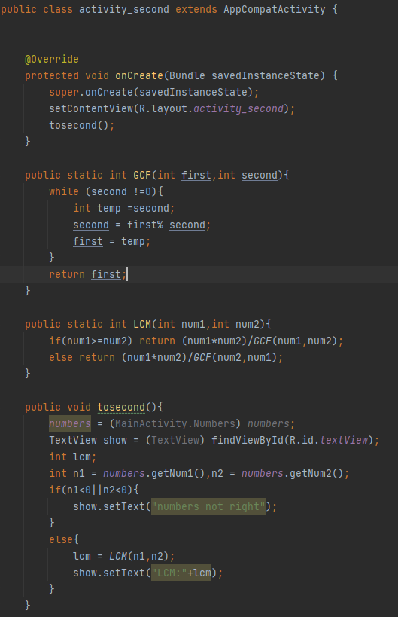

執行畫面:

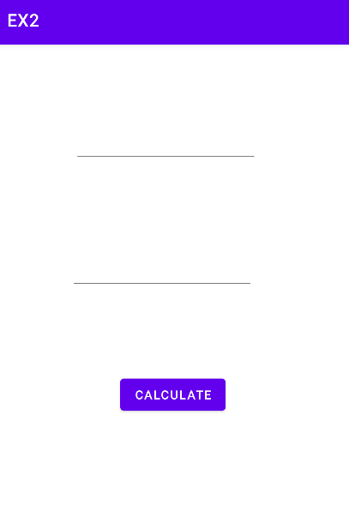

範例1

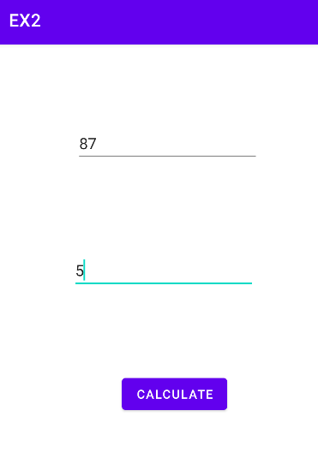

Press but

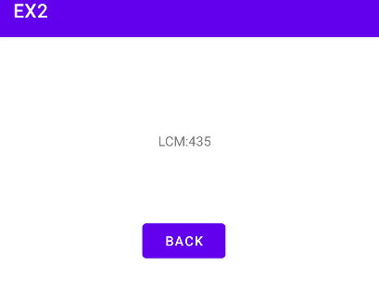

Press Back button

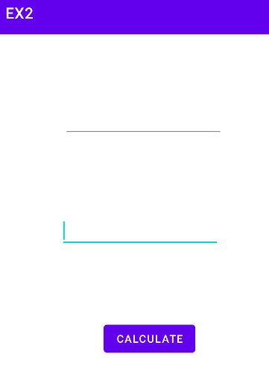

範例2:

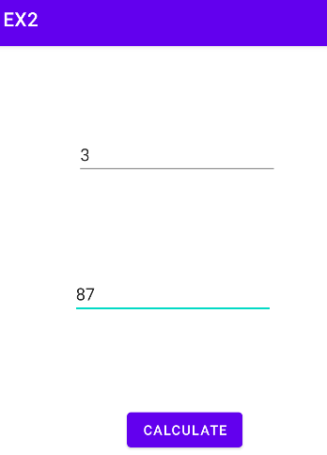

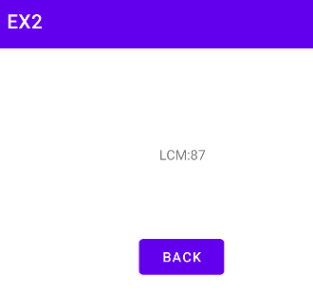press Back

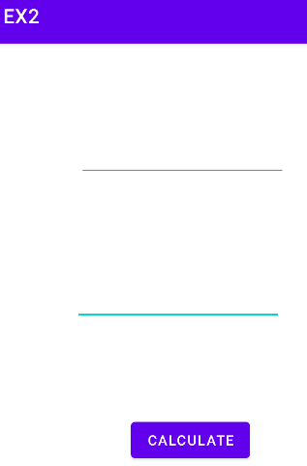

範例3: input nothing

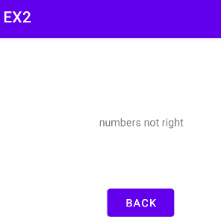press Back

